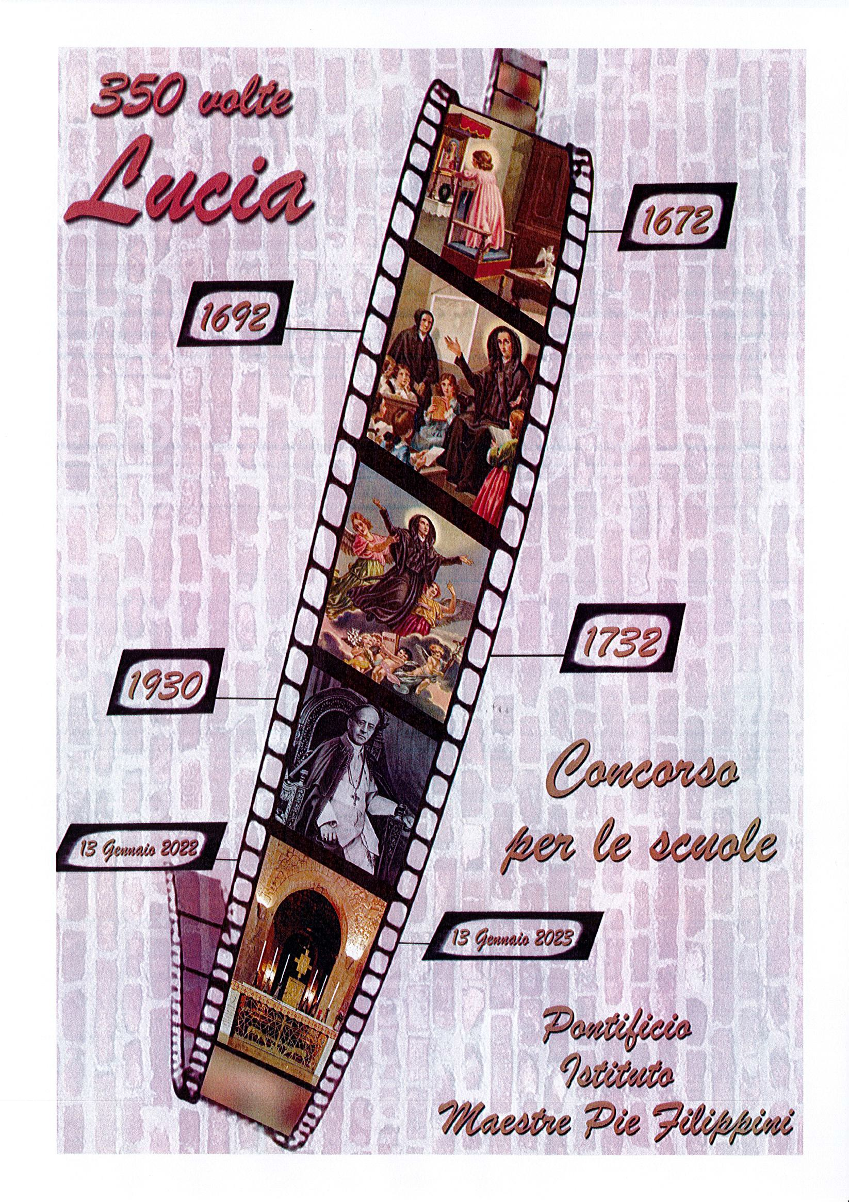

BANDO DI CONCORSO

INTRODUZIONE

Il concorso rappresenta una straordinaria opportunità per l'Istituto, in occasione del 350° anniversario della nascita di S. Lucia Filippini, di divulgare la vita, le opere e il carisma della nostra Fondatrice ad alunni e famiglie che frequentano le nostre scuole e di porre in risalto il suo anelito non solo di far conoscere e amare Dio, ma di risanare, attraverso l'educazione integrale delle fanciulle, la società del suo tempo. L'opera evangelizzatrice di Lucia si rivela ancora oggi molto attuale. Infatti, anche in questa nostra epoca contraddistinta da una dilagante secolarizzazione e da un relativismo morale, sono quanto mai necessari interventi mirati che possano offrire nuovi orizzonti di senso e di fede.

FINALITA' : far conoscere la vita, le opere, il Carisma di Santa Lucia DESTINATARI: tutti gli alunni delle Scuole delle Maestre Pie di ogni ordine e grado TITOLO: 350 volte Lucia
PERIODO: gennaio 2022 - maggio2022

ESPOSIZIONE DIDATTICA : maggio 2022 nelle singole scuole

PUBBLICAZIONE: i nominativi e le opere dei 4 premiati saranno pubblicati sul giornç:ilino di Istituto

REGOLAMENTO
'*- Possono partecipare tutti gli alunni delle Scuole delle Maestre Pie: Scuola dell'Infanzia, Primaria, Secondaria di Ie Il grado
-4. Non è prevista nessuna quota di iscrizione
4- E' costituita una giuria di Istituto che, in accordo con i Superiori Maggiori, indice il bando di Concorso e seleziona in seconda istanza gli elaborati pervenuti relativi ai vincitori di ogni singola scuola, di ogni ordine e grado
4- Ogni tipo di scuola nominerà una giuria interna che esaminerà gli elaborati. e premierà i tre migliori per ogni ordine di scuola.
4- Non è prevista l'assegnazione ex- equo dei premi

TIPI DI ELABORATI

L Grafico- pittorico (Scuola dell'Infanzia; 1" e 2" Scuola Primaria)
L poetico letterario (poesie, racconti, preghiere, ...) 3", 4", 5" Scuola Primaria/ Secondaria di I grado
L Storico (ricerca storica, studi sulla società del tempo di Santa Lucia per evidenziare
somig.lianze e differenze rispetto alla società attuale e ai bisogni educat ivi presenti nel passato e oggi): Secondaria di Il grado

REQUISITI 'TECNICI

iLavoro grafico-pittorico su fogli da disegno formato 24x33 ; si accettano tutte le tecniche;
ipoetico- letterario, storico: su fogli A4 (scritto al computer);
L tutti gli elaborati devono essere frutto della creatività individuale di ogni studente . Non si accettano riproduzioni.

MODALITÀ DI INVIO

L Ogni Scuola stabilirà la data e le modalità di consegna degli elaborati degli alunni alla segreteria della propria scuola entro e non oltre il 30 aprile 2022;
L le Scuole invieranno i lavori (il primo classificato di ogni ordine di scuola) accompagnati da
un foglio di trasmissione e dall'elenco nominativo dei partecipanti alla giuria di Istituto presso la sede Provinciale di Via delle Fornaci 161 entro e non oltre il 1O maggio 2022 ;
L il giudizio della giuria è insindacabile .

MOSTRA FOTOGRAFICA

L Ogni scuola curerà la memoria storica delle attività didattiche inerenti il concorso e qualsiasi altro evento dell'anno giubilare. Si prega di inviare, entro la fine di maggio, una copia delle foto e video prodotti, presso la Casa Provinciale di Via delle Fornaci , 161 dove sarà allestita una esposizione permanente che durerà tutto l'anno giubilare. A tal fine è necessaria la liberatoria per ogni alunno da parte delle famiglie , nel pieno rispetto della privacy.

PREMIAZIONE

·i A tutti i.partecipanti verrà rilasciato un attestato;
ogni singola scuola riceverà una pergamena ricordo dell'evento e della partecipazione.

GRUPPO DI LAVORO
Daria Panfilo | 347 5136550 | Quadrelli Sr Gabriella | 334 6630820
Maurizi Sr. Maria Pia | 338 2529817 | Rocchi Sr. Petra | 348 1179833
Mezzabarba Sr. Maria Pia | 348 9715663 | Zivacudis Sr. Fabiana | 331 4077792

N.B. - Icomponenti del gruppo di lavoro sono disponibili per eventuali chiarimenti
- Si invia in allegato, per chi non ne è in possesso, il foglio della liberatoria da far firmare ai genitori.

